Наименование учреждения: СОПШДО №17
Ф.И.О. – Скляр О.В.
Должность – учитель
Стаж работы – 33 года
Категория – высшая
Предмет – физическая культура
Тема: Выполнение акробатических упражнений
Класс: 5 «а»

Краткосрочный план

Раздел долгосрочного плана:

Укрепление организма через гимнастику
 |  |  |  | Количество присутствующих: |  | отсутствующих:
Тема урока |  | Выполнение акробатических упражнений
Цели обучения, которые достигаются на данном уроке (ссылка на учебную программу) |  | 5.1.2.2. Знать и уметь выполнять комбинации движений и их последовательность в некоторых упражнениях
Цели урока |  | Соблюдение техники безопасности на уроках гимнастики  Закрепление техники кувырка вперед; техники кувырка назад; стойки на лопатках; соединение акробатических элементов.  Показать значимость занятий гимнастикой для оздоровительного эффекта организма.  Развитие координации движений, гибкости, ловкости.
Критерии оценивания |  | Все учащиеся смогут: знать технику безопасности при выполнении упражнений, выполнять специальные упражнения на гибкость и общеразвивающие упражнения, акробатические упражнения.  Многие учащиеся смогут: выполнить кувырок вперед и кувырок назад, стойку на лопатках.  Некоторые учащиеся смогут: технически правильно выполнить акробатические упражнения и соединить акробатические элементы в комбинацию.
Привитие ценностей |  | Способствование целеустремленности, трудолюбия, настойчивости.
Языковые цели |  | Учащиеся могут понять термины: «группировка», « перекаты», «кувырок», « стойка на лопатках», «комбинация».
Предыдущее обучение |  | Правила техники безопасности на уроках гимнастики при выполнении акробатических упражнений; разучивание акробатических упражнений
Межпредметные связи |  | Физика, анатомия, биомеханика.
Использование ИКТ |  | Просмотр видеофрагментов, по технике выполнения акробатических упражнений
Ход урока
Запланированные этапы урока | Запланированная деятельность на уроке |  |  |  | Ресурсы
Начало урока  15 минут  2 минуты  6 минут  Активный метод обучения  7 минут | Организационный момент:  - Создание коллаборативной среды. Игра: "Верно-неверно"- развитие внимания и повторение правил безопасного поведения на уроках физкультуры и гимнастики.  - Ребята, если я произнесу верное высказывание (правило), вы маршируете, если я произнесу ложное высказывание, приседайте.  - Объяснение темы урока: закрепление техники кувырка вперед и назад в группировке в упор присев; стойка на лопатках; соединение акробатических элементов в комбинацию.  - Объяснение о критериях оценивания:  Нужна помощь:  знание правил техники безопасности, умение выполнять специальные упражнения на гибкость и общеразвивающие упражнения, выполнять акробатические упражнения  Есть над чем работать:  знание правил техники безопасности, умение выполнять общеразвивающие упражнения ,после выполнения кувырка вперед и назад прийти в и.п.- упор присев.  Достиг: знание правил техники безопасности, умение выполнять специальные упражнения на гибкость и общеразвивающие упражнения , технически правильно выполнить акробатические упражнения и соединение акробатических упражнений в комбинацию.  4.Комплекс общеразвивающих упражнений выполнять игровым методом. Игра «День, ночь». Класс делится на две команды, одна команда –«день», вторая –«ночь». Учитель показывает общеразвивающие упражнения, учащиеся выполняют. По команде «день», команда убегает, а команда «ночь» - догоняет.  1. И.п. – стойка ноги врозь, руки на пояс.  1–4 – круговые вращения головой вправо;  5–8 – то же влево.  В положении головы внизу выполняется выдох, вверху – вдох.  2. И.п. – о.с.  1 – левую ногу отвести влево на носок, правая рука вверх, левая на пояс – вдох;  2–3 – два наклона туловища влево – выдох;  4 – и.п.;  5–8 – то же вправо, сменив положение рук и ног.  3. И.п. – стойка ноги врозь, руки на пояс.  1 – наклон туловища к правой ноге – выдох;  2 – наклон туловища вперед – вдох;  3 – наклон туловища к левой ноге – выдох,  4 – и.п. – вдох.  4. И.п. – стойка ноги врозь, руки на пояс.  1–4 – круговые вращения туловища в правую сторону – вдох;  5–8 – то же влево – выдох.  5. И.п. – полуприсед, руки на колени.  1–4 – круговые вращения коленей в правую сторону – вдох;  5–8 – то же влево – выдох.  6. И.п. – руки на пояс.  1 – выпад правой вперед, руки в стороны;  2–7 – пружинистые покачивания в выпаде вверх – вниз;  8 – и.п.;  9–16 – то же, сменив положение ног.  Дыхание не задерживать.  7. И.п. – стойка ноги врозь, руки вперед-в стороны.  1 – мах правой ногой влево – выдох;  2 – и.п. – вдох;  3 – мах левой ногой вправо – выдох;  4 – и.п. – вдох.  6. Упражнения на восстановление дыхания. |  |  |  | Карточки с дескрипторами. Свисток.
Середина урока  25 минут  5 минут  Дифференцированный подход  17 минут  Активный метод обучения  3 минуты | 1. Просмотр карточек с техникой выполнения кувырков вперед и назад, стойки на лопатках  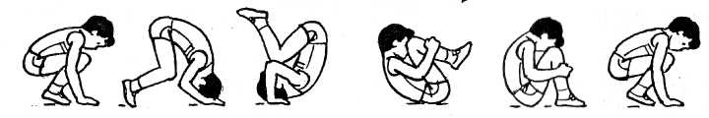  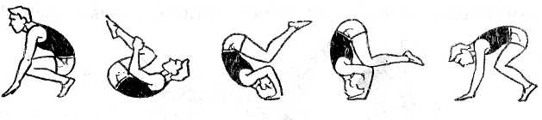  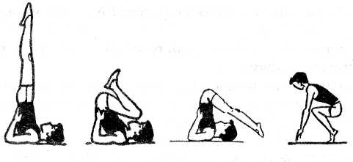  Обсуждение с учащимися об ошибках, которые допускаются при выполнении техники кувырка вперед, кувырка назад, стойки на лопатках  2. Класс разделить на 2 группы. Учащиеся работают в группах, которым раздаются задания, соответствующие уровню учащихся. В каждой группе выбирается лидер.  1 группа  - Группировка в положении сидя, в приседе, лежа на спине.  - Кувырки вперед  - Кувырки назад  - Стойка на лопатках  2 группа  * два кувырка вперед  * два кувырка назад  * стойка на лопатках  * соединение акробатических элементов в комбинацию  3.Типичные ошибки при выполнении.  - Колени не плотно подтянуты к груди.  - Спина не округлена  - Отсутствие отталкивания ногами.  - Опора руками сзади при переходе в упор присев  - Разгибание ног в момент постановки рук и переворачивания через голову  - Напряженность (скованность) движений.  - Отсутствие опоры и отжимания на руках в момент переворачивания через голову  4.Эстафеты с применением гимнастических снарядов |  |  |  | Гимнастические маты, карточки с заданием  Гимнастические скамейки  Карточки с техникой выполнения акробатических элементов
Конец урока  5 минут | В конце урока расположить учащихся в круг, подведение итогов относительно цели и урока в целом. Раздать заранее приготовленные карточки с вопросам. Провести в форме письменного опроса- метод незаконченного предложения  (рефлексия).  - Мне больше всего удалось….  - Я могу себя похвалить за….  - На мой взгляд не удалось…. потому что….  - На будущее я учту…  Домашнее задание: Ежедневно выполнять комплекс упражнений на гибкость.  При организационном уходе из спортивного зала, каждый учащейся подходит к «лестнице успеха» и маркером пишет свое имя на одной из ступеней:  - Достиг  - Есть над чем работать  - Нужна помощь |  |  |  | Карточки с вопросами. Маркеры, ватман, ручки.
Дифференциация – каким образом Вы планируете оказать больше поддержки? Какие задачи Вы планируете поставить перед более способными учащимися? |  |  | Оценивание – как Вы планируете проверить уровень усвоения материала учащимися? |  | Здоровье и соблюдение техники безопасности
Методом наглядных пособий, многократного повторения, выявления и исправления ошибок.  Составить комбинацию акробатических упражнений из 6-8 элементов |  |  | По критериям оценивания. Самооценивание, взаимооценивание. |  | Соблюдение техники безопасности во время выполнения акробатических упражнений и всего урока.
Рефлексия по уроку

Общая оценка
Какие два аспекта урока прошли хорошо (подумайте как о преподавании, так и об обучении)?
1:

2:

Что могло бы способствовать улучшению урока (подумайте как о преподавании, так и об обучении)?
1:

2:

Что я выявил за время урока о классе или достижениях/трудностях отдельных учеников, на что необходимо обратить внимание на последующих уроках?

